**关于规范财务报销票据粘贴的通知**

学校各单位：

根据《新乡医学院三全学院票据粘贴业务指南》办法规定，为持续提升财务档案管理水平，进一步规范各类票据粘贴方法、明确各类业务报销所需原始单据要求，方便广大教职工快速办理财务报账业务、提高报销效率，财务部针对目前我校发生的各类业务报销做了进一步梳理和规范，请大家参考执行。

**一、总体要求**

1、整理票据的四大要求：先小后大、从上向下、从左到右、分类整理。

2、粘贴票据的四大标准：四边齐、表面平、无凹凸、书本型。

3、所有购买商品及服务类报销，均需附有验收单。

4、所有自行提供辅助附件，均需加盖部门章。

5、每张原始凭证粘贴单量化票据粘贴数量

**二、票据粘贴具体要求**

（一）票据粘贴前的准备工作

1、确保桌面整洁，有足够的空间进行发票整理。

2、报销人需自行登录财务网站，在网页右下角表格下载里下载并打印“新乡医学院三全学院原始凭证粘贴单”。

3、准备好相关的粘贴神器，比如：固体胶、计算器、笔、剪刀等。

（二）票据粘贴要求

1、粘贴顺序：单据摆放顺序由上至下依次为财务报销单、内部流转单、发票/财政性收据、其他相关证明材料。

注：①财务报销单：通过OA流程流转到财务后，报销人凭粘贴好的报销票据及附件到财务大厅现场审核，审核无误后，财务人员在财务审核处签字并打印，报销人将审核后的报销单按要求进行粘贴。

②内部流转单：主要为出差审批单、物资耗材验收单、仪器设备验收单、审计意见书等

③其他相关证明材料：如招投标中标通知书、合同、差旅费的会议通知文件、差旅费会议照片、维修图片等。

④所有A4纸大小的附件，均表头朝内，只横向粘贴其左上角！

2、票据统一按照从小到大，从上到下，从左至右的顺序均匀整齐粘贴，一张原始凭证粘贴单不够粘贴的，可以使用多张原始凭证粘贴单，确保粘贴后票据平整、美观。

3、粘贴时票面朝上，不要将发票颠倒放置或粘住金额，使用适量的胶水，避免因胶水过多导致票据粘贴不美观，也要避免因胶水过少导致票据粘贴不牢固。

4、为了方便装订后查阅，票据粘贴不要超出粘贴单的范围，粘贴单左边从装订线位置处开始，依次粘贴票据。票据较少时，平铺粘贴，所有票据都要露出金额。

5、A4纸大小相关佐证材料表头朝内，沿着粘贴单最左端对齐，横向粘贴其左上角。（原始A4单据超过5张可不粘贴（需有页码），用回形针固定，防止传递过程中丢失或遗漏）

6、所有粘贴材料均不得超出原始凭证粘贴单大小，不得折叠，不得使用订书钉。

7、原始凭证粘贴单右下角要写明附件张数（每张发票属于一张附件，每页A4纸佐证材料也属于一张附件）、发票金额、实报金额、经手人签字。

**三、各类票据粘贴要求**

（1）定额发票

适用于购买商品及服务，对方单位开具定额发票的情形。定额发票需同时索要对方单位开具的盖有其发票专用章的详细销货清单。

定额发票上的发票专用章必须清晰可见，报销人在票面付款单位处写明学校全称及开票日期，如下图按鱼鳞状粘贴。沿左侧装订线开始，从上向下每列最多粘贴9张发票，每张粘贴单最多粘贴7列。粘贴单右下角备注发票张数、金额和经手人。

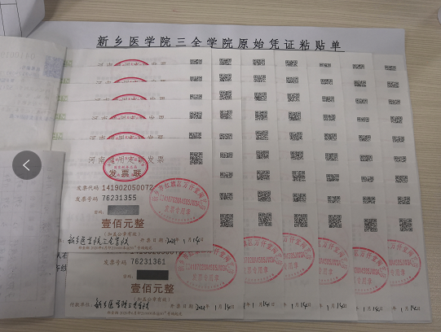

（2）学校自有车辆汽油发票

有左向右，上边距对齐，依次纵向粘贴。每行最多粘贴10张，每张粘贴单最多粘贴2行。粘贴单右下角备注发票张数、金额和经手人。

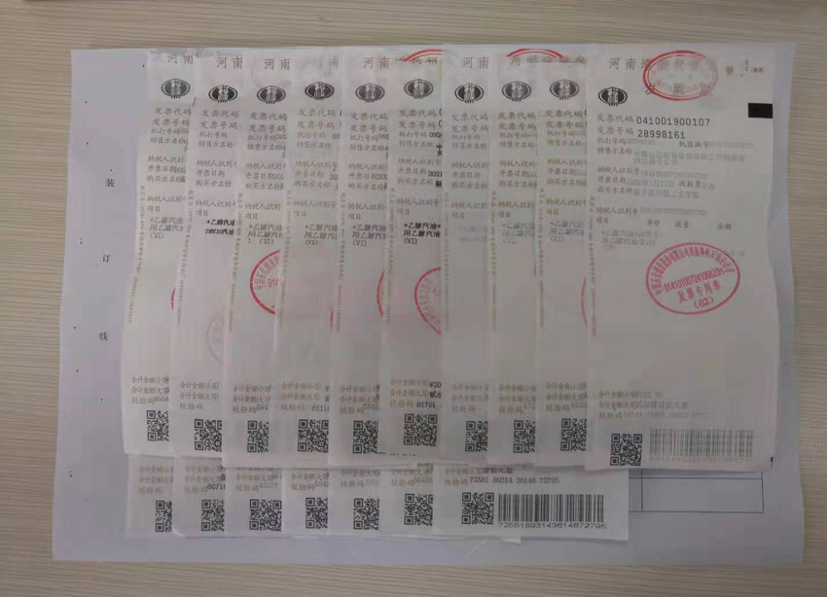

（3）高铁、火车等城市间交通票据

将出发和到达站名、日期、金额、座位等级和乘坐人信息露出，粘贴时从左侧装订线开始，平铺粘贴，火车票每张粘贴单最多粘贴9张。

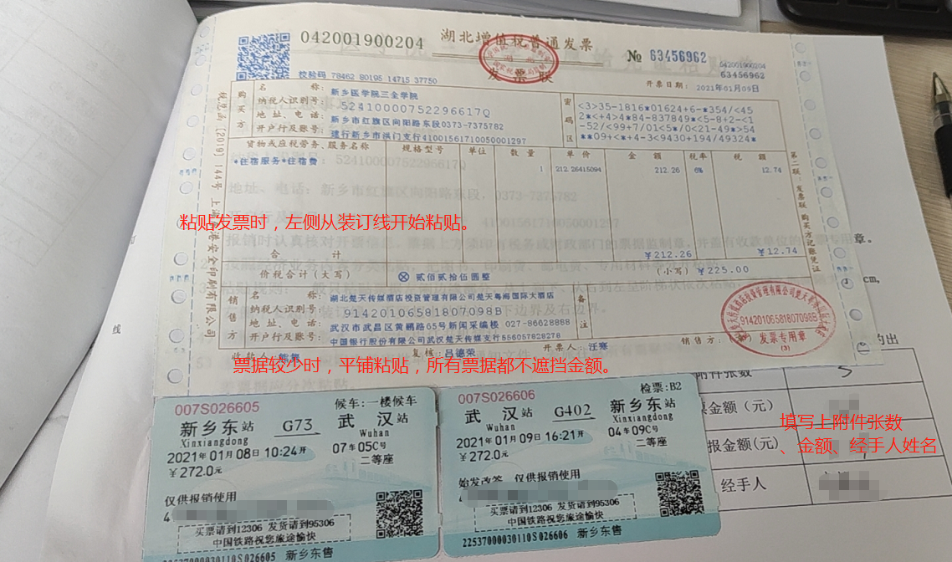

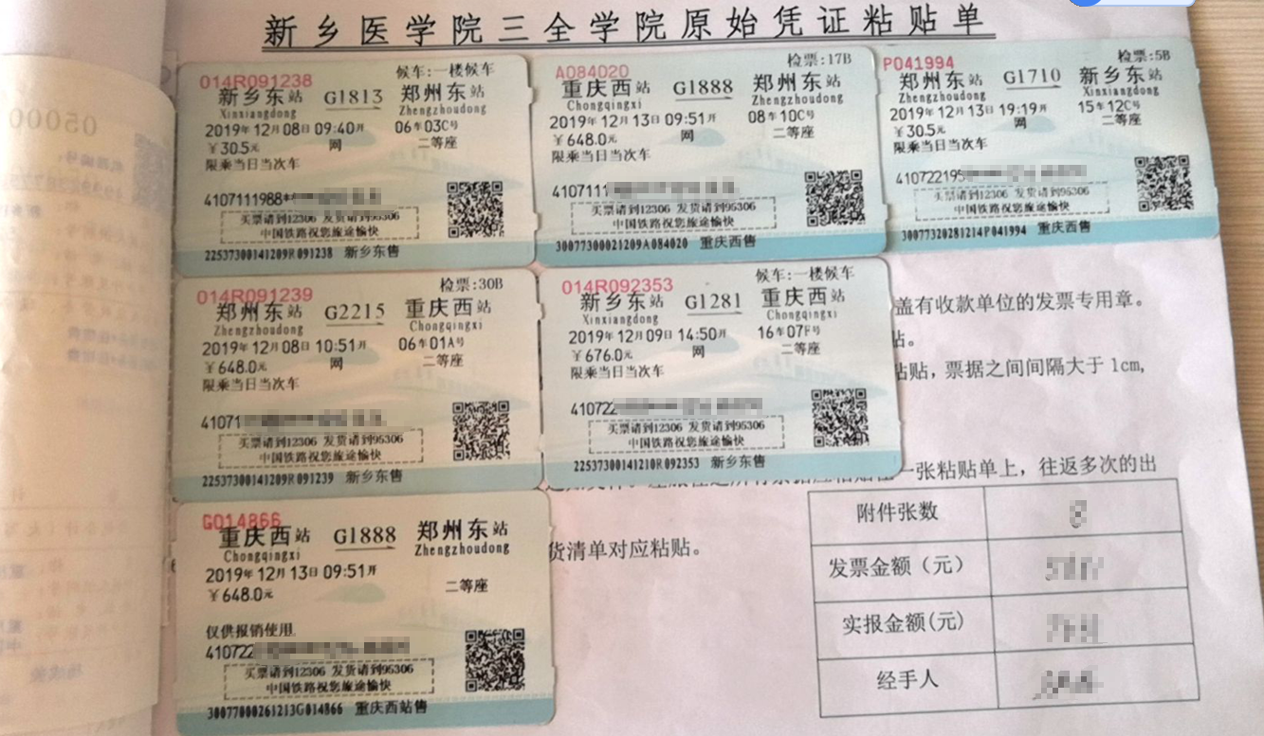

（4）飞机票

将公务机票行程单序号和出差人姓名身份证号等信息露出，从粘贴单左侧装订线开始，从上向下，从左向右依次粘贴。每列最多粘贴5张机票，每张粘贴单最多粘贴2列。

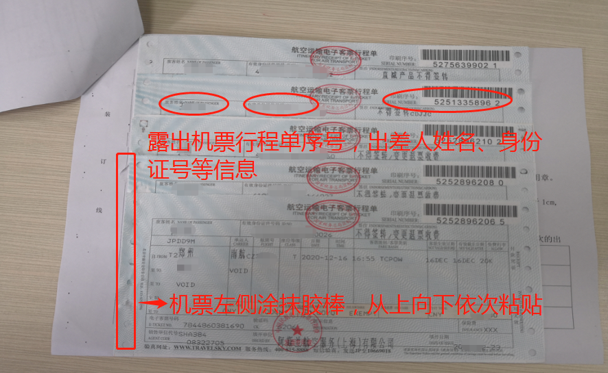

（5）增值税发票

从粘贴单左侧装订线开始对齐，依次从上向下，从左向右粘贴,左上角发票代码和右上角发票号码必须露出不得粘住。

增值税发票粘贴每列最多5张发票，每张粘贴单最多粘贴2列。发票张数较少时，居中粘贴。粘贴时根据实际，合理规划，平整、美观地进行粘贴。

固定资产验收单粘贴时每列最多5张发票，每张粘贴单最多粘贴2列。固定资产验收单张数较少时，居中粘贴。粘贴时根据实际，合理规划，平整、美观地进行粘贴。

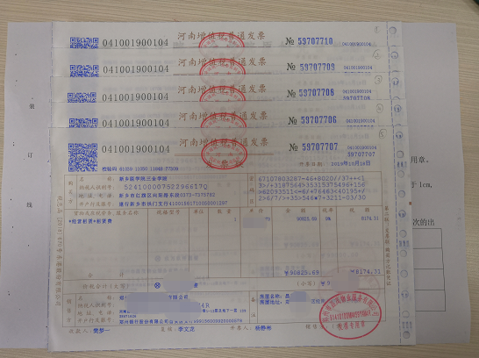

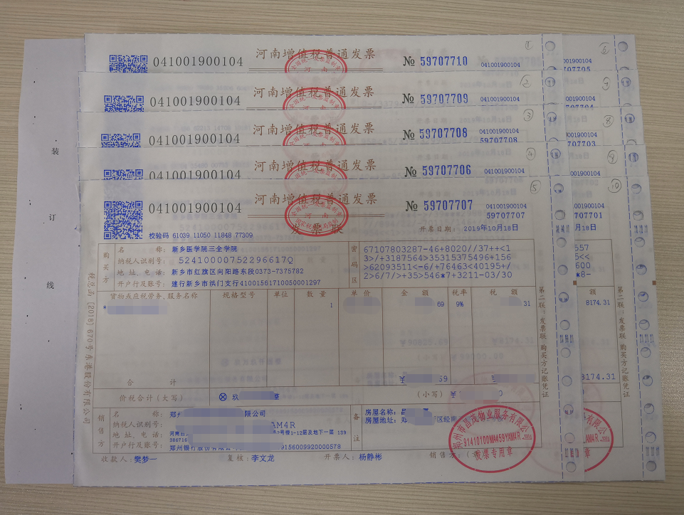

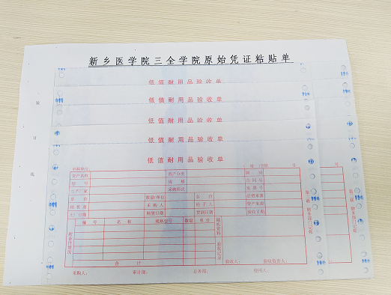

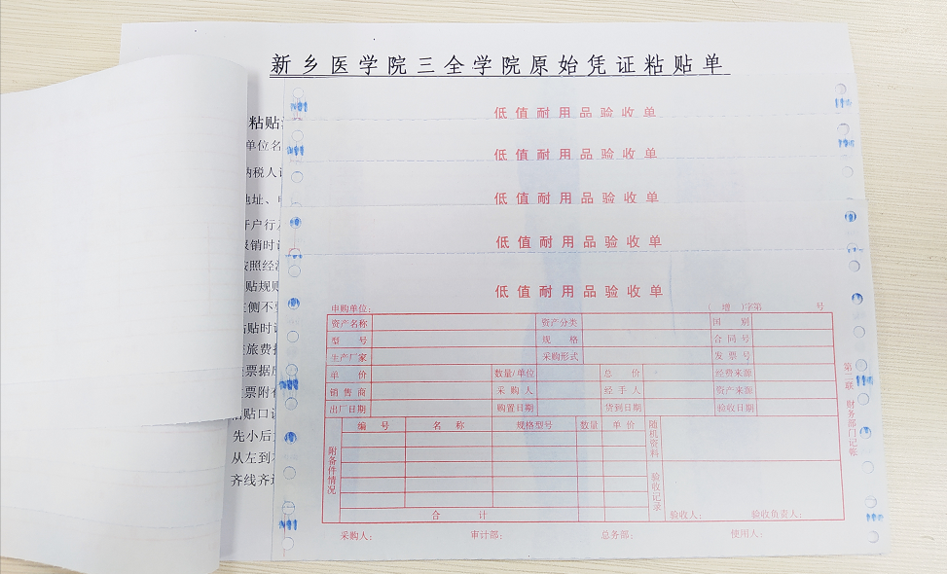

（6）A4纸大小附件

A4纸大小附件是指用A4纸打印出来的电子发票、讲座费评审费报销单、出差审批单、物资耗材验收单、审计意见书、中标通知书、合同及其他辅助附件，粘贴时如下图所示，仅横向粘贴左上角即可。

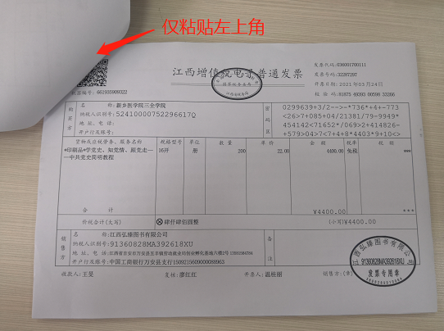

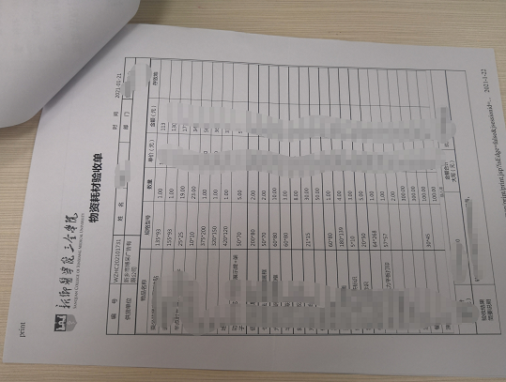

**四 、各类报销附件具体要求**

**填写各类报销单时，部门、经费项目（或科研项目名称）、摘要、金额、经手人为必填项。所有报销单均应在OA上填报并流转相关报销流程。流程流转到财务后，报销人凭粘贴好的报销票据及附件到财务大厅现场审核。**

（一）差旅费类报销附件

（1）审批完的出差审批单；（2）粘贴好的车票、机票、住宿费发票等；（3）出差的会议通知等文件；（4）参加会议时照片。

注：车票机票住宿费发票在OA上走差旅费报销单；会议费、培训费发票在OA上走财务报销单。

（二）日常费用类报销附件

（1）粘贴好的发票、发票清单、销货清单；（2）粘贴好的资产部或部门验收单；（3）金额在一万以上三万以下，提供审计意见书；（4）金额在三万以上，提供招投标中标通知书、合同。（一次中标，按月报销的首次报销时提供。）

注：所有报销均应附有验收单；邮寄类发票需附有邮寄清单；定额发票需附有加盖对方发票专用章的详细销货清单。

（三）维护维修类报销附件

（1）粘贴好的发票、发票清单、销货清单；（2）工程量清单及工程验收单；（3）维修证明图片；（4）金额在一万以上三万以下，提供审计意见书；（5）金额在三万以上，提供招投标中标通知书、合同。

（四）科研、教改等专项经费报销附件

（1）粘贴好的发票、发票清单、销货清单；（2）粘贴好的资产部或部门的耗材验收单；（3）论文版面费需提供录用通知或版面有作者姓名一页的截图（4）金额在一万以上三万以下，提供审计意见书；（5）金额在三万以上，提供招投标中标通知书、合同。

注：科研、教改等专项经费报销时必须拿经费本一起来报销，由财务人员在经费本上登记支出金额及余额。

（五）讲座费、评审费类报销附件

（1）OA上审批完的讲座费评审费辅导费申领表；（2）在财务网站右下角表格下载处下载并填写好的劳务合作协议；（3）专家个人简介；（4）专家身份证复印件、银行卡复印件，注明银行卡具体开户网点； （5）两人及以上者，还需提供详细发放表，注明专家姓名、身份证号、银行卡号、开户网点、发放金额。

注：每张附件均需加盖部门公章。

（六）人员经费类报销附件

（1）粘贴好的审批完成的人员经费报销单；（2）粘贴好的加盖部门章的人员经费发放明细；（3）人员经费发放明细应区分校内人员，校外人员。校内人员发放明细表至少包含工号、姓名、部门、金额等相关信息；校外人员发放明细表至少包含姓名、身份证号、银行卡号、开户网点、发放金额等相关信息。（4）相关发放表电子版；（5）留存相关金额计算依据、计算逻辑，以备检查。